数系的扩充与复数
一. 知识分析：
【知识结构】
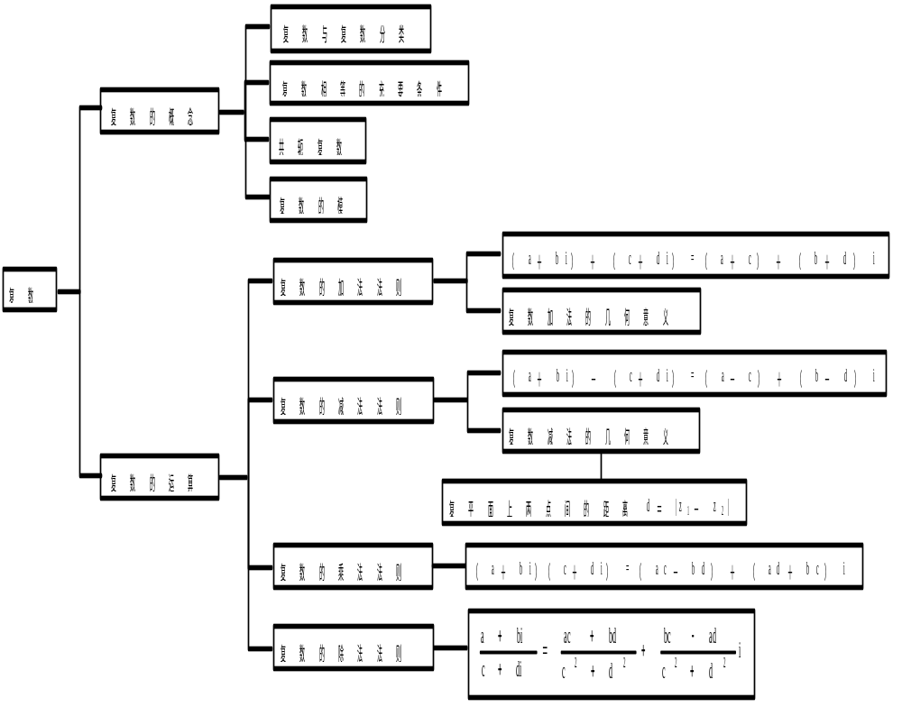【知识点剖析】
1. 复数及分类
形如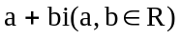的数叫做复数，其中a为实部，b为虚部，i是虚数单位，且满足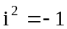。
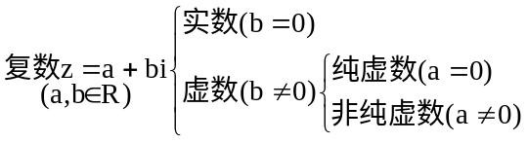
2. 复数相等的充要条件
。特别地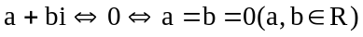。
3. i的幂
。
4. 复数的加法和减法
。
5. 复数的乘法和除法
（1）复数的乘法按多项式相乘进行，即
。
（2）复数除法是乘法的逆运算，其实质是分母实数化。
6. 共轭复数及其运算性质
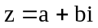与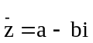互为共轭复数，且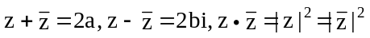，它的运算性质有：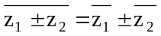，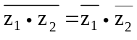，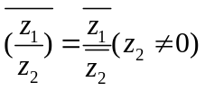
7. 的性质
记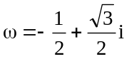，则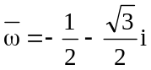，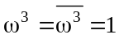，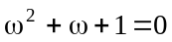，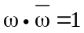，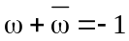，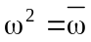。
8. 数集间的联系：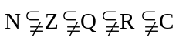
9. 复数集C与复平面上的点集和以原点为起点的向量集是一一对应的，见图。
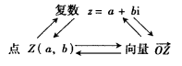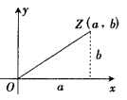
10. 复数的加减运算是按照向量相加减的平行四边形和三角形法则进行的，见图1、图2。
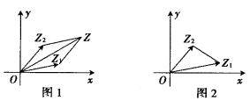
11. 复数的模即为对应向量的模
设，则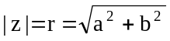且有
（1）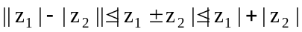；
（2）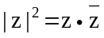；
（3）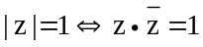；
（4）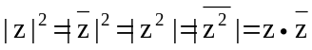。
12. 复数与点的轨迹
（1）两点间的距离公式：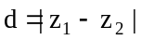；
（2）线段的中垂线：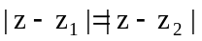；
（3）圆的方程：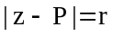（以点P为圆心，r为半径）；
（4）椭圆：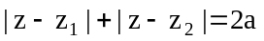（2a为正常数，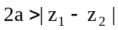）；
（5）双曲线：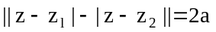（2a为正常数，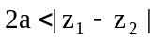）。

【本章专题归纳】
专题一：用定义解题
主要的方法是复数问题实数化，处理过程主要是根据复数相等建立方程，通过解方程式或方程组，达到解题的目的．
例1 已知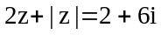，求z。

例2 虚数z满足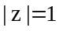，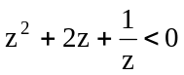，求z。

专题二：复数运算与技巧
作为复数加、减、乘、除运算的实质是实数的加减乘除，加减法是对应实、虚部相加减，而乘法类比多项式乘法，除法类比根式的分子分母有理化，但注意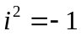
在运算的过程中常用来降幂的公式有：
（1）i的乘方：；
（2）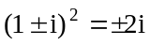；
（3）设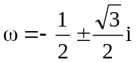，则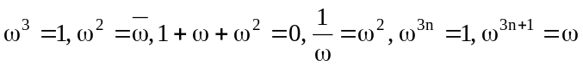（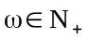）等。
（4）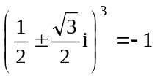。
（5）作复数除法运算时，有如下技巧：
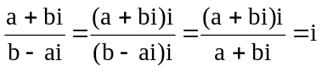，利用此结论可使一些特殊的计算过程简化。
例3 复数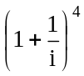的值是（ ）
A. 4i B. －4i C. 4 D. －4

例4 计算：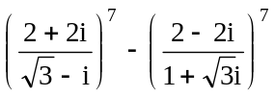。

例5 已知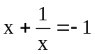，求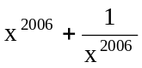的值。

专题三：有关共轭复数的问题
除用共轭复数的定义解题外，也常用下列结论简化解题过程。
（1）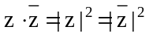；
（2）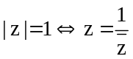；
（3）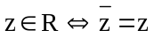；
（4）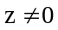，z为纯虚数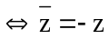。
例6 已知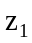与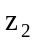是非零复数，且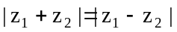，求证：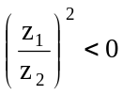。

例7 （1）已知z是虚数，求证：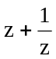为实数的充要条件是。
（2）复数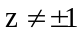，求证：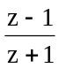是纯虚数的充要条件是。

专题四：有关复数模的问题
在解答与复数的模相关的问题时，重视应用下列公式：
（1）；
（2）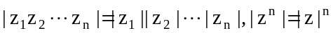；
（3）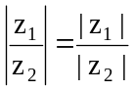。
例8 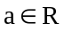，复数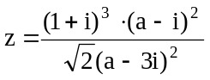，若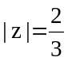，求实数a。

例9 若z、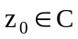，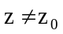且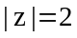，求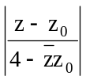的值。

例10 已知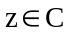且，求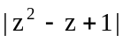的最值。

例11 已知复数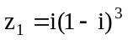，（1）求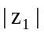；（2）若，求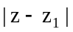的最大值。

